1.8新龙中一班今日动态
一、来园情况
今天能准时入园的小朋友是：赵翊帆、陆钦瀚、韩凯风、罗恩哲、吕秦川、刘然诺、高翊桐、谢意增、周佳毅、吴 律、曹李安、王启轩、李依恬、楚慕凡、许米诺、黄馨宁、仇思诺、万佳妮、赵诺一、杜妍汐、蔡书歆小朋友们进入教室都能主动和老师打招呼，很有礼貌哦！
二、区域活动
今天能积极参加区域游戏的小朋友是：赵翊帆、陆钦瀚、韩凯风、罗恩哲、吕秦川、刘然诺、高翊桐、谢意增、周佳毅、吴 律、曹李安、王启轩、李依恬、楚慕凡、许米诺、黄馨宁、仇思诺、万佳妮、赵诺一、杜妍汐、蔡书歆孩子们在各自的区域里能认真思考，并不断调整。
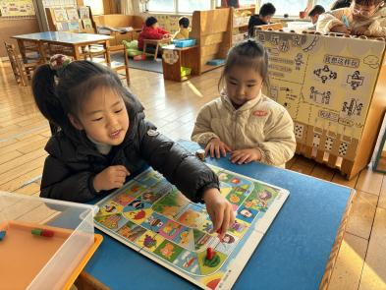 | 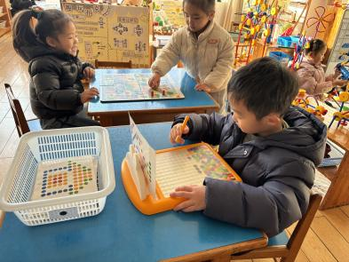 | 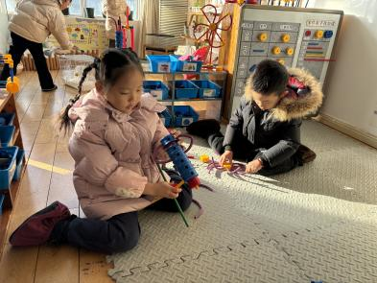
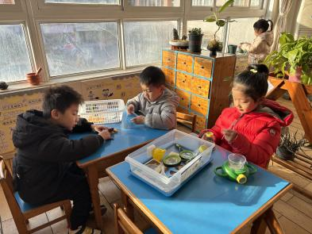 | 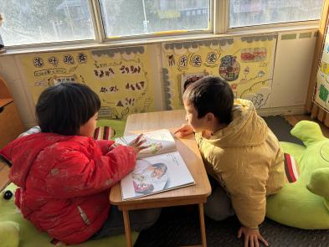 | 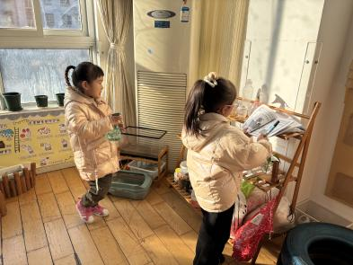
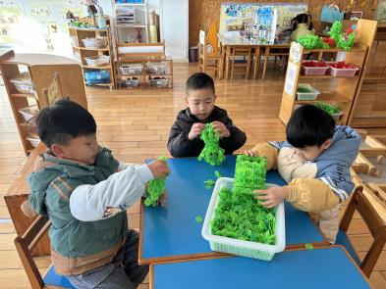 | 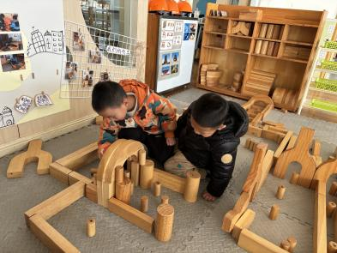 | 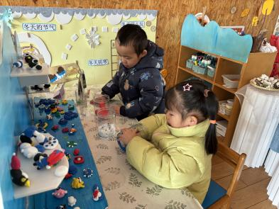

- 户外活动
今天我们在前操场开展户外活动，赵翊帆、陆钦瀚、韩凯风、罗恩哲、吕秦川、刘然诺、高翊桐、谢意增、周佳毅、吴 律、曹李安、王启轩、李依恬、楚慕凡、许米诺、黄馨宁、仇思诺、万佳妮、赵诺一、杜妍汐、蔡书歆能积极参加户外活动，并有序排队玩游戏。
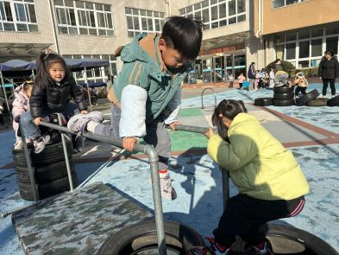 | 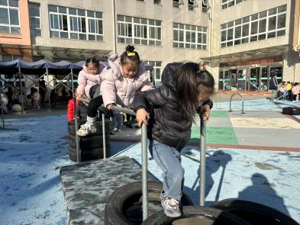 | 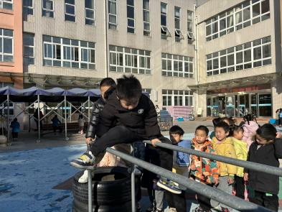
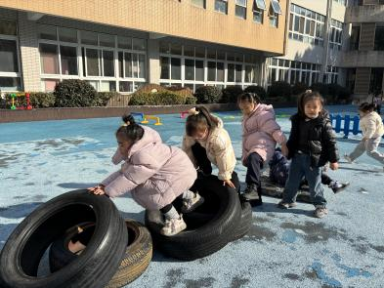 | 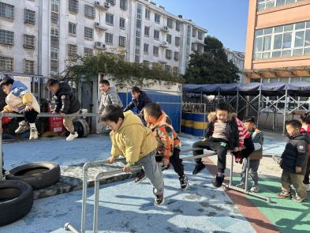 | 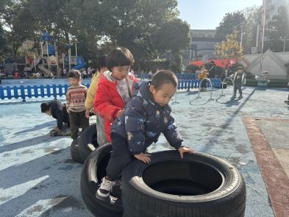

四、集体活动《美术:漂亮的手套》
这是一节绘画类美术活动。装饰画有多种，如：纯线条装饰、图形装饰、点线装饰等。本次活动引导幼儿用线条、图形等基本图案在有手套形状的纸上进行对称装饰并涂色，从中感受对称美，发展幼儿的手指小肌肉群。
冬天天气寒冷，幼儿经常会戴上漂亮的手套来幼儿园，他们对于手套的外形有一定的了解，但是他们没有有目的地去观察过手套上的线条、图形、图案等。在绘画活动中，对于对称形式的绘画是第一次接触。
在活动中赵翊帆、陆钦瀚、韩凯风、罗恩哲、吕秦川、刘然诺、高翊桐、谢意增、周佳毅、吴 律、万佳妮、赵诺一、杜妍汐、蔡书歆、能尝试用不同线条、图形等图案在手套上进行装饰，感受对称美。曹李安、王启轩、李依恬、楚慕凡、许米诺、黄馨宁、仇思诺愿意大胆参与装饰活动，感受其中的乐趣。
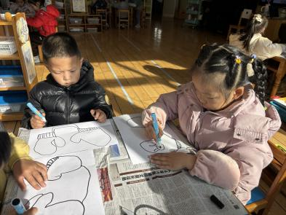 | 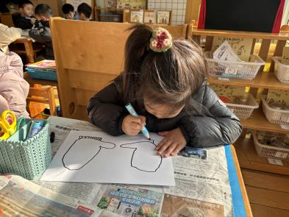 | 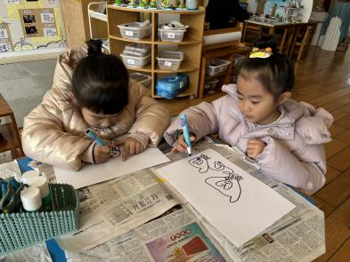
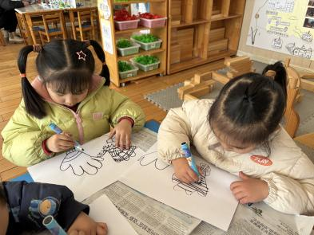 | 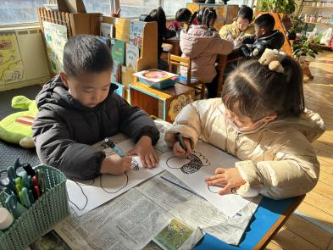 | 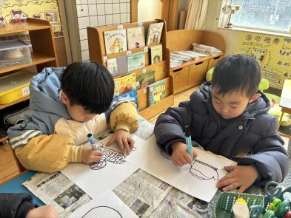

五、请你关注
各位家长，近期流感严重，大家少去人多的地方，外出佩戴好口罩。

